基本信息
曼利厄斯圆山学校
Manlius Pebble Hill School
http://www.mph.net/
学校类型：混校
宗教背景：无
建校时间：1869 年
年级：Prek-12
学生人数：422 （9-12 年级 222 人）
班级平均人数：15
高级教师：90%
师生比例：1:8
国际学生人数：21（15 人来自中国，4 人来自韩国）
住宿类型：寄宿家庭
partner
地理位置
地
址：5300 Jamesville Road, Syracuse, NY
13214
所在州：纽约州
附近主要城镇：雪城（12 分钟车程）
附近大学：雪城大学（全美综合排名第 58）
气候：四季分明
附 近 机 场： 雪 城 汉 考 克 国 际 机 场（ Syracuse
Hancock International Airport, SYR）
学校位于雪城附近郁郁葱葱的宁静郊区，占地 26 英亩，距雪城中心仅需要 12 分钟车程。雪城有浓郁的表演艺术氛围，每年举办两个户外音乐节，
还是世界闻名的锡拉丘兹交响乐团的家乡，每年举办超过 200 多场音乐会。城市以自然美景而闻名，拥有超过 170 个公园、原野和休闲区。城
市的居民也可以使用 12 个公共泳池和 2 个公共冰溜冰场。2010 年，《福布斯》杂志评选适于家庭生活前十名城市中，雪城位列第四。
学校特色
特色音乐、数学、
紧邻雪城市
SAT 平均分 1841
校园面积广阔
科技项目
国际学生费用
全美独立学校联
盟优秀成员
完善严格的 STEM
项目
学费（2015-2016）：$47,000
包括学费、住宿费
及语言辅导课程费用（ESL, TOEFL, SAT 批判性阅
读）。
开设 15 门 AP 课
程
近 150 年学校历史
特色国际学生辅导项目
额外一次性费用（仅第一年）：申请费，$160；I-20
费：$250；新生指导费，$2000*
特色表演艺术、视觉艺
术项目
特色升学辅导和
考试准备
Niche 全美第 98 名，
纽约州第 13 名
以上费用不包括书本费、服装费、体育选修费和健
康保险费。
国际毕业生进入排名前
30 学校
* 国际新生指导费包括 2 个部分，一个是在中国举
行的为期 2 天的行前指导，另一个是抵达美国
以后在美国学校举行的新生指导。
国际学生合影
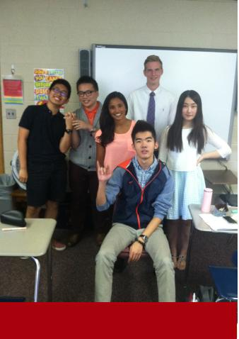
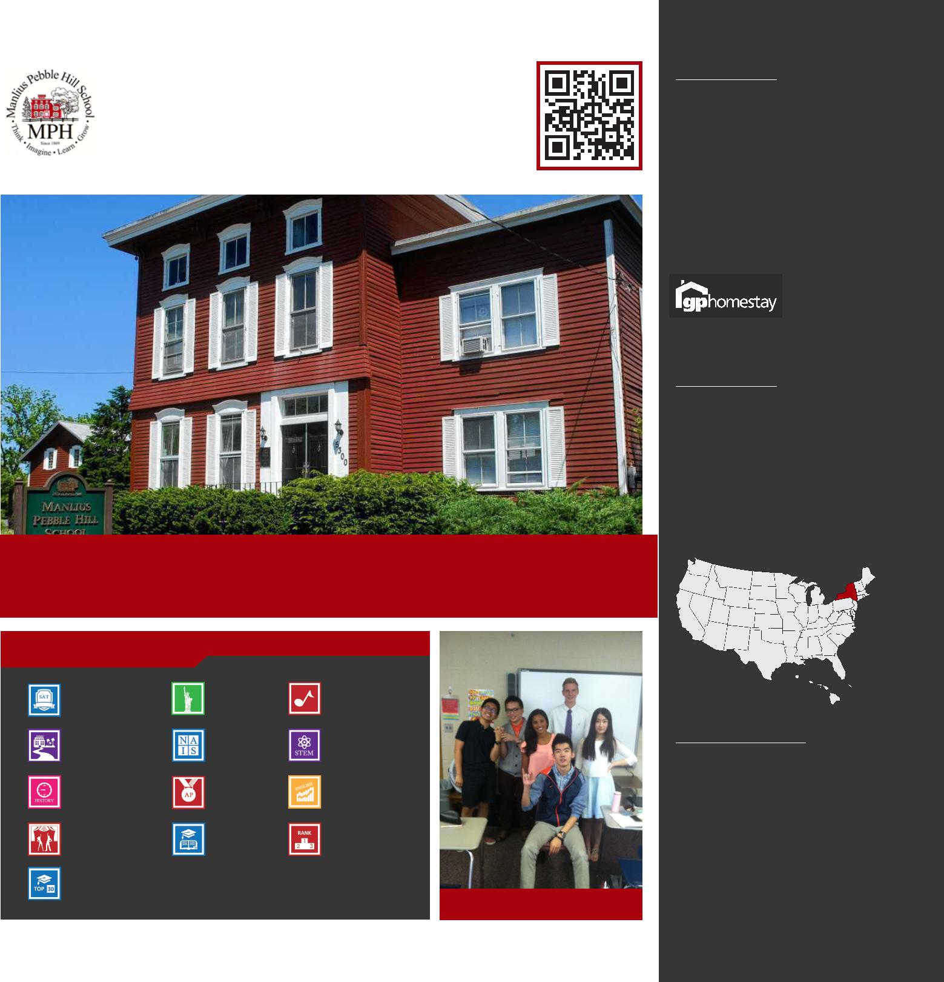

Manlius Pebble Hill School
学术项目
体育项目和课外活动
升学情况
现代化设施
SAT 成绩
15 高级课程
11 项体育运动
12 个校俱乐部和活动
学校占地 26 英亩。建筑包括 Knox Farmhouse，
里面有办公室、教室、剧院和 Kreitzberg 家族校友
室、体育运动场，学生主要在一幢红砖建筑中上课。
过去 10 余年，学校投入 1000 万美金建设学校设施。
新建的公共学习区配有供全校各年级学习的图书室、
宽敞的计算机实验室、小组活动室、特色远程学习
教室。
1841 1600-2030
平均分
15 AP 课程
75% AP 通过率
中间 50%
100% 大学录取率
AP 课程
俱乐部
2010-2014 学生升学情况
艺术和设计中心配备了三个新艺术工作室、两个窑
炉、清洁洗漱间，所有工作室均配有投影仪，20 台
触摸屏电脑、缝纫机、旋转轮、织布机、3 D 扫描仪、
最先进的 3 D 打印服务设备。
高级数学和科学课程
俱乐部
排名 *
8
学校和学院名称
宾夕法尼亚大学
康奈尔大学
卡内基梅隆大学
塔夫茨大学
纽约大学
录取人数
AP 微积分 AB
AP 微积分 BC
AP 化学
读书俱乐部
创意写作
国际象棋俱乐部
3
5
AP 生物
AP 物理 C
AP 经济学
创意园地
报纸俱乐部
AP 统计
15
25
27
32
33
42
58
62
85
荣誉奖项
空手道俱乐部
照片课程
4
•2014——两名 12 年级的学生在 MOST 科学展会
中赢得评委的青睐，击败 152 个项目，被选入参加
洛杉矶举行的英格尔科学展会旅行，费用全免。
•2014 – 63 名学生因为 AP 考试成绩优异，获得 AP
学者奖。
被子制作俱乐部
剪贴簿俱乐部
模拟联合国
高级人文课程
4
跑步俱乐部
围棋俱乐部
AP 英语文学和写作
AP 法语
AP 英语语言和写作
AP 西班牙语
7
罗切斯特大学
波士顿大学
雪城大学
8
•Jeongyoon Han 小提琴手，是 10 年级学生，赢
得雪城青年管弦乐队（SYO）主办的 2014 年协奏
比赛和雪城青年弦乐队（SYSO）比赛。
•2013——56 名学生因为 AP 考试成绩优秀而获得
2013 年 AP 学者奖。
AP 拉丁语
AP 现代欧洲历史
表演艺术：学校有很强的艺术项目，近期的毕业生参演百老汇
的妈妈咪呀、邪恶、泽西男孩等剧目演出。此外，学校提供在
中央纽约地区唯一的高中水平舞蹈全学分课程。
5
AP 美国历史
21
4
SAT 预备：SAT 预备课程在每年 2 月 1 日到 4 月 26 日为 11
年级和12年级学生提供。课程安排在周日下午1:30-4:30 进行，
提供 27 小时辅导，包括词汇和数学、作文准备、考试策略和
两次练习测试。课程费用为 $525.00，不包括在学费中。
TOEFL：学费包括每学年一次免费的托福测试。
升学辅导：学校的升学辅导老师将对大学进行研究，帮助学
生找到最适应自己目标和能力的学院或大学，让学生更加轻
松。顾问将与学生和家长定期见面，通常 11 年级正式开始。
在升学辅导老师的帮助下，学生和家长可以使用项目软件
Naviance，运用最先进的在线研究和电子申请工具。
电脑科学部：高中科技课程将编程和媒体艺术融入每项课程中。
学生将学习编程语言、图像展示技巧、视频游戏设计、动画、
3D 建模和网页建设等 10 多种课程。部门鼓励学生发展自己的
STEM 基础研究课题作为高年级课程作业。
数学联盟：数学联盟是一项为期四个月的俱乐部，学生可以与
其他高中竞赛。2 月份，本县全部的学校聚集在一起竞赛，以
赢得个人高分和团队高分。前三十名的学生可以进入州大会，
与来自美国其他校区的不同学校竞争。学校的队伍已经连续赢
得小型学校级别的冠军，每年还有一名学生被选入纽约州竞赛
大会。
科学部：学校拥有高关注度的 STEM 展会。在最近的两年中，
学校已经三次获邀请参加 INTEL 国际 STEM 展会。学生可以被
选入科学奥林匹克竞赛队。
匹兹堡大学
佛蒙特大学
•2010——37 位学生因为 AP 测试成绩优秀，获得
2010 年 AP 学者奖。
4
•2015——Niche 将学校评为全美最优秀私立高中
第 98 名，纽约最优秀私立高中第 13 名。
*2013 美国新闻和世界报道全美大学
俱乐部
2010-2014 国际学生录取情况
国际学生档案
排名 *
11
学院和大学名称
瓦萨学院
Yikun“Joe”Chi 来自中国，2014 年从学校毕业，
现在，他在卡耐基梅隆大学学习，问到他有关学校
时候，他说：“我对 STEM 非常感兴趣，所以在学
校学习了很多的高级科学和数学课程。同时，我还
学习了很多有关美国文化的特色选修课程，如指环
王（一部小说）和 20 世纪 60 年代美国。”
体育运动
体育运动
14
圣路易斯华盛顿大学
布朗大学
足球（男 / 女）
网球（男 / 女）
排球（女）
越野（男 / 女）
长曲棍球（男 / 女）
篮球（男 / 女）
棒球（男）
16
21
埃默里大学
Malone 学校线上网络：学校是纽约州进入 Malone 线上网络
（MSON）学校联盟的唯一学校，是最受关注的全国 48 所独
立学校联盟中的一员。
12 年级课题项目：12 年级课题项目包括学生在 12 年级春季完
成的一项研究报告，并向学校社区展示他们的研究经历和发现。
特色科学课程：分子遗传学、解剖学和生理学、地质学、生物
伦理学、法医科学。
25
卡内基 • 梅隆大学
密歇根大学 - 安娜堡分校
纽约大学
田径（男 / 女）
垒球（女）
高尔夫（男）
29
游泳和跳水（男 / 女）
32
国际学生辅导：学校为学生提供英语语言学习 I 和 II。英语语
言 I 重点是语法、词汇扩展和展示有组织思想的多种文体写作、
表达论文主题思想、论点支持元素。学生参与全班小组学术讨
论。学生在通过期末中级或高级英语水平考试后，将学习第二
个 ESL 课程。英语 II 学习主流类课程和大学所需的技能。高级
英语语言学习者学习如何使用和扩展词汇量、语法和沟通技巧，
有意识及有效的沟通技巧，达成学术目的，也会学习美国文化
的独特方面。新生可以通过测试后直接学习英语 II 课程。
42
伊利诺伊大学厄巴纳 - 香槟分校
华盛顿大学
48
62
普渡大学
科学实验室
*2014 美国新闻与世界报道 全美大学
篮球队
